Порядок защиты лабораторной работы
- Продемонстрировать в браузере успешное открытие портала ФСЗН по протоколу HTTPS:
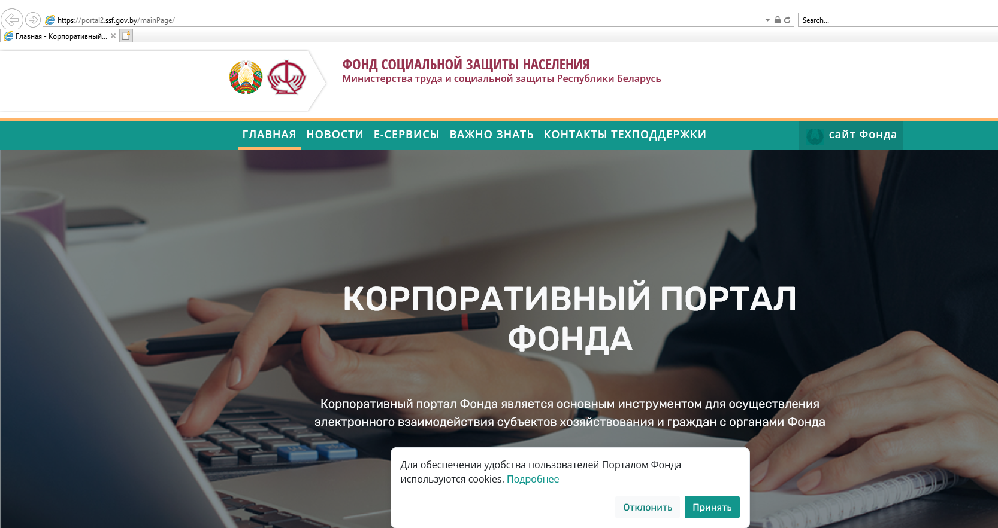
- Продемонстрировать в свойствах сертификата сервера используемый стандарт шифрования в поле «Открытый ключ»:
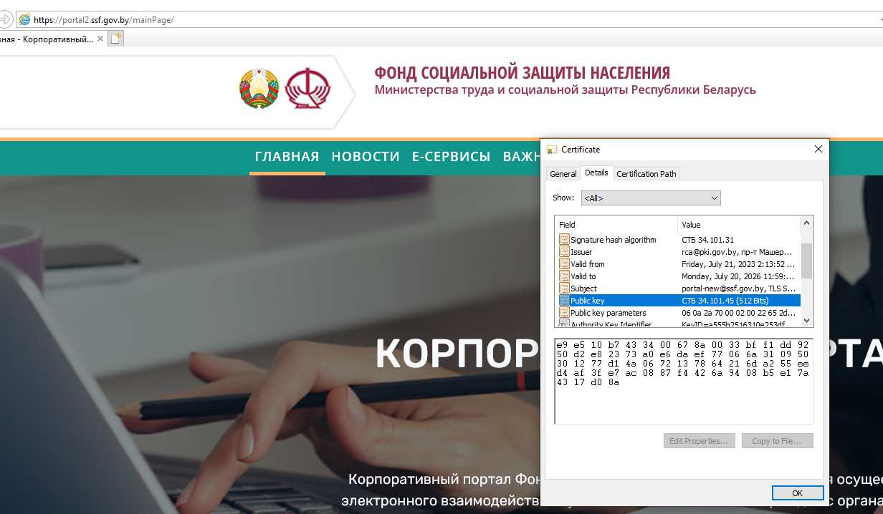
- Продемонстрировать отсутствие новых СОС с момента последнего обновления:
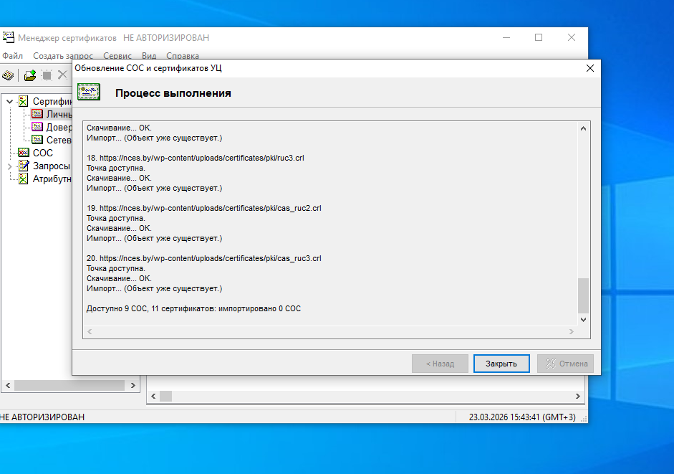
- Продемонстрировать успешный запуск программы «Ввод ДПУ 3».

